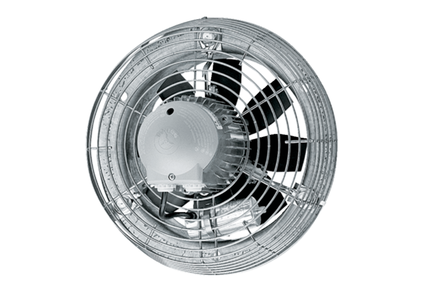Axial-Wandventilator DZS 40/6 BVerpackungseinheit: 1 StückSortiment: C
Artikelnummer: 0094.0021Hersteller: MAICO

